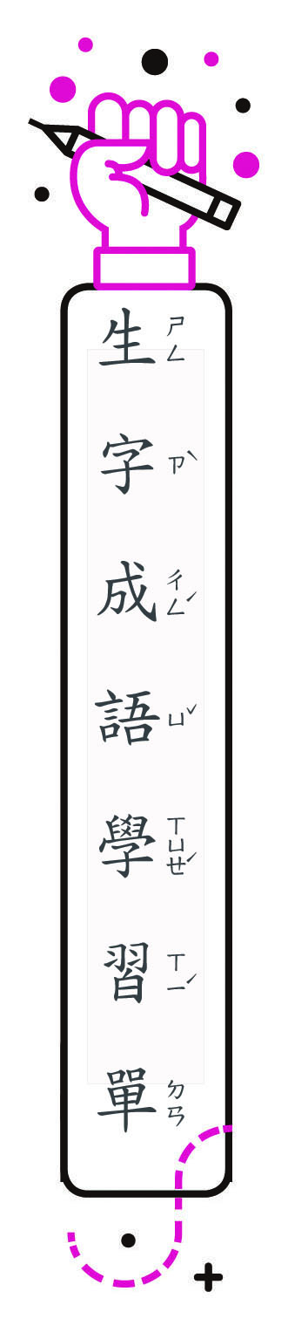

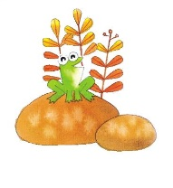
一、成語填字：先讀一讀成語的意思，再填入正確的字。
三 年 班 號
姓名：
1.民不 生：形容百姓生活非常困苦。
2.抱頭 竄：形容匆忙逃跑的狼狽樣子。
3.朝夕改 夕改：比喻政令、主張或意見反覆無常。
4.芒 在背：比喻痛苦或內心極度恐懼不安。
5. 荒馬亂：形容戰爭所造成的混亂景象。
6. 寐以求：形容願望強烈、迫切。

二、成語連連看：將相同意思的成語連起來。
1.兵荒馬亂‧ ‧形容百姓生活非常困苦
2.抱頭鼠竄‧ ‧形容戰爭造成的混亂景象
3.民不聊生‧ ‧形容願望強烈、迫切
4.夢寐以求‧ ‧形容匆忙逃跑的狼狽樣子
三、成語使用正確的請打ˇ。
1.︵ˇ︶爸爸嚴肅的神情，讓我感到﹁芒刺在背﹂般惶恐不安。
2.︵ ︶他每天都能吃飽穿暖，過著「民不聊生」的生活。
3.︵ ︶重要決策須經過審慎評估，才不會頒布後又﹁抱頭鼠竄﹂。
4.︵ˇ︶經過一番努力，他終於得到﹁夢寐以求﹂的冠軍盃。

